平医保发〔2021〕54号

平罗县医疗保障局关于进一步做好医保
电子凭证推广应用工作的通知

各协议医疗机构、协议零售药店：
为了进一步推进医保电子凭证激活应用工作，平罗县医疗保障局会同建设银行等第三方金融机构和微信等合作渠道，在协议医疗机构、零售药店的大力支持下，采取多种途径，全力推进医保电子凭证激活应用工作，取得了一定的工作成效，截止5月31日，我县医保电子凭证激活率27.97%，比全区总体激活率低6.53%，距离自治区医保局要求的目标任务还有较大距离。为了加速推进我县医保电子凭证推广应用工作，确保按期完成激活目标任务，方便参保人员就医购药结算，结合我县当前工作实际，现就有关事项通知如下：
一、充分认识医保电子凭证推广的重要意义
医保电子凭证是全国统一的医保信息平台的重要组成部分,是参保人办理医保业务的身份凭证，由国家医保信息平台统一生成，全面适用于就医、购药、缴费等各项业务。全面推广应用医保电子凭证，是提升医保公共服务能力和水平的必然要求，是让人民群众享受更优质、更便捷医保服务的现实需要，是提高医保治理能力、完善便民服务体系、促进“互联网+医保”发展的具体体现。
二、工作目标
根据自治区医保局确定的激活目标任务，截止2021年末，全县医保电子凭证激活率达到参保人数的70%（205818人），为加速推进我县医保电子凭证推广应用，现对我县各医药机构完成医保电子凭证激活日均任务数量予以明确。(见附件1）
三、工作措施
（一）我局会同建设银行等医保电子凭证合作清算银行，在新冠疫苗接种点和留观区开展医保电子凭证现场激活工作，各接种点医疗机构要积极配合，并安排至少1名本院职工引导群众积极激活医保电子凭证。
（二）各医疗机构要将医保电子凭证推广纳入日常工作予以安排部署，利用电子屏、宣传展板等加强氛围营造，在收费窗口、住院结算窗口张贴“请使用医保电子凭证结算”提示语，并优先推荐使用医保电子凭证进行结算；安排人员在群众挂号、候诊、就医、购药等环节开展医保电子码激活，各医疗机构在每月向我局报送对账单的同时，必须报送本单位加盖公章的月度激活量统计表，（见附件2）我局随机电话抽查核实，对于弄虚作假的单位群内通报批评，并给与相应处理。
（三）各协议零售药店要制定医保电子凭证推广计划，按照本店员工人数，分配电子医保凭证指标任务，形成千斤重担人人挑、个个肩上有指标的工作格局；在醒目位置张贴“请使用医保电子凭证结算”提示语，优先推荐使用医保电子凭证进行结算，各医疗机构在每月向我局报送对账单的同时，必须报送本单位月度激活量统计表（见附件2），对于弄虚作假的单位群内通报批评，并给与相应处理。
（四）充分利用注册微信推广员赚取红包，推进医保电子凭证推广激活。所有人用微信扫推广员招募二维码进行简单注册后，即成为推广员，并生成自己唯一的二维码，让其他未用微信激活医保电子凭证的人员，用微信扫自己的推广员二维码激活医保电子凭证，推广员即可获得2-3元红包，奖励金额总体无上限，每天限制提现2次，超过提现次数，次日可继续提现，每次提现最高金额为60元。（推广员招募二维码见附件3）
（五）利用医保电子凭证亲情账户绑定，推进医保电子凭证激活。为丰富医保电子凭证应用场景，方便老年人、未成年人使用医保电子凭证就医购药，国家医保服务平台APP推出“医保亲情账户”功能，各协议医疗机构、零售药店要充分利用医保电子凭证亲情账户绑定利好政策，积极引导指导就医购药参保人员绑定激活，快速提高我县医保电子凭证激活率，让广大群众享受更加便捷的医保服务。（绑定流程见附件4）
（六）以用促激，打通服务群众“最后一公里”。激活医保电子凭证，最终目的是为了方便群众看病就医使用，各协议医疗机构、零售药店是医保电子凭证使用的终端，要站在为民服务的高度主动畅通医保电子凭证使用途径，配置扫码设备，指导群众使用医保电子凭证快捷就医购药，提升群众满意度。
四、工作要求
（一）强化组织领导。各协议医疗机构、零售药店要安排一名分管领导或店面负责人专门负责此项工作，根据本单位实际制定切实有效的工作推进计划，分解工作任务，压实工作责任，确保医保电子凭证推广应用工作快速推进，按时完成目标任务。
（二）强化宣传推广。各协议医药机构要通过电子显示屏、标语、宣传栏宣传海报、宣传折页等多种形式,深入开展医保电子凭证宣传活动,扎实开展线上线下宣传活动,广泛宣传医保电子凭证应用范围及使用操作,营造推广应用电子医保码的浓厚氛围，让广大群众了解医保电子凭证是什么、怎么用，解决不敢用、不会用、用不惯的问题，让“一码在手、医保无忧”深入人心。
（三）强化责任落实。各协议医疗机构、零售药店要加强人员培训，特别是窗口结算人员要熟练掌握微信等各主要接入渠道医保电子凭证激活流程，在参保人挂号就医、购药结算时优先推荐使用医保电子凭证进行结算，在参保人不会操作使用医保电子凭证时，能够及时正确加以指导，提高群众满意度和获得感；各乡镇卫生院要落实归口领导责任，负责做好所管辖村卫生室医保电子凭证的激活使用和宣传培训工作，确保纵向到底，不留死角。
（四）强化督促指导。各协议医疗机构、零售药店要认真按照《通知》要求，对工作任务进行再次分工，按月报送本单位《月度激活量统计表》。医保局对各单位激活统计表核实，每月通报工作完成情况，对于激活工作扎实有效、完成任务好的单位给与通报表扬，对激活工作推动不力单位，将在医保总额清算时予以相应处罚。

附件：1.医药机构医保电子凭证激活日均任务数
2. （医院/药店）医保电子凭证激活表
3.推广员招募二维码
4.医保电子凭证亲情账户绑定流程

平罗县医疗保障局
2021年6月17日

（此件公开发布）

附件1
医药机构医保电子凭证激活日均任务数

序号 | 单位 | 任务数 | 序号 | 单位 | 任务数
1 | 平罗县人民医院 | 60人/日 | 20 | 城关镇中心卫生院 | 8人/日
2 | 平罗县中医医院 | 30人/日 | 21 | 渠口乡卫生院 | 8人/日
3 | 平罗县妇幼保健所 | 15人/日 | 22 | 沙湖中心卫生院 | 8人/日
4 | 宁夏银北医院 | 15人/日 | 23 | 东街社区卫生服务站 | 5人/日
5 | 头闸镇中心卫生院 | 8人/日 | 24 | 唐徕社区卫生服务站 | 5人/日
6 | 宝丰镇卫生院 | 8人/日 | 25 | 新区社区卫生服务站 | 5人/日
7 | 崇岗镇中心卫生院 | 8人/日 | 26 | 城关社区卫生服务站 | 5人/日
8 | 陶乐镇中心卫生院 | 8人/日 | 27 | 太西社区卫生服务站 | 5人/日
9 | 高庄乡卫生院 | 8人/日 | 28 | 宁夏中健骨科医院 | 5人/日
10 | 通伏乡卫生院 | 8人/日 | 29 | 平罗县海勇医院 | 5人/日
11 | 黄渠桥镇中心卫生院 | 8人/日 | 30 | 平罗县友谊医院 | 5人/日
12 | 灵沙乡卫生院 | 8人/日 | 31 | 平罗协和医院 | 5人/日
13 | 高仁乡卫生院 | 8人/日 | 32 | 平罗九洲医院 | 5人/日
14 | 红崖子卫生院 | 8人/日 | 33 | 平罗广德医院 | 5人/日
15 | 姚伏镇中心卫生院 | 8人/日 | 34 | 平罗爱康医院 | 5人/日
16 | 平罗县保安堂中医院 | 5人/日 | 35 | 平罗古城医院 | 5人/日
17 | 平罗县徐秀琴诊所 | 3人/日 | 36 | 平罗县杨生海诊所 | 3人/日
18 | 平罗县城康福诊所 | 3人/日 | 37 | 平罗县华城诊所 | 3人/日
19 | 平罗县城西华苑诊所 | 3人/日 | 38 | 平罗县华康诊所 | 3人/日
各协议零售药店 |  | 5人/日

附件2

________（医院/药店）医保电子凭证激活表
时间： 年 月 日
序号 | 姓名 | 电话号码 | 序号 | 姓名 | 电话号码
1 |  |  | 17
2 |  |  | 18
3 |  |  | 19
4 |  |  | 20
5 |  |  | 21
6 |  |  | 22
7 |  |  | 23
9 |  |  | 24
10 |  |  | 25
11 |  |  | 26
12 |  |  | 27
13 |  |  | 28
14 |  |  | 29
15 |  |  | 30
16 |  |  | 31

附件3

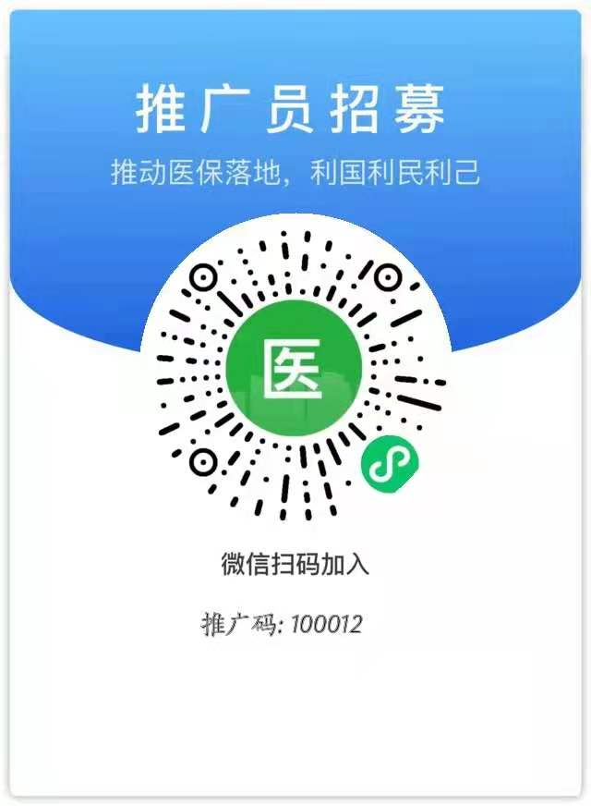

推广员奖励：在用户通过扫描海报的小程序码，小程序卡片等进入激活活动，完成医保电子凭证激活后，推广员即可获得激活奖励，奖励信息将实时展示在推广员活动界面。
推广员奖励提现：推广用户点击“点此提现”按钮，可提现当前金额。推广奖励将发放至推广用户的微信零钱账户。奖励金额总体无上限，每天限制提现2次，超过提现次数，次日可继续提现。每次提现最高金额为60元，若一次性提现的金额超过60元，则需要客服人员后台审核发放，审核周期1-3个工作日。
未激活用户奖励：用户扫码时，将进入激活有奖红包活动，打开红包会获得一个随机红包（最高奖励999元），完成医保电子凭证激活后，即可奖励提现至微信零钱。

附件4
医保电子凭证亲情账户绑定流程

亲情账户在添加完成之后，可使用贾婷成员的医保电子凭证相关权益和查询家庭成员的年度医疗费用。亲情账户绑定的具体操作流程如下：
第一步，通过搜索国家医保服务平台等相关字眼，下载国家医保服务平台APP。
第二步，打开国家医保服务平台APP，在底部的菜单栏中找到“我的”进入个人中心页面，点击“添加我的家庭成员模块”。界面如图一所示。
第三步，选择“使用身份证号绑定”，再点击确认按钮，界面内容如图2所示。

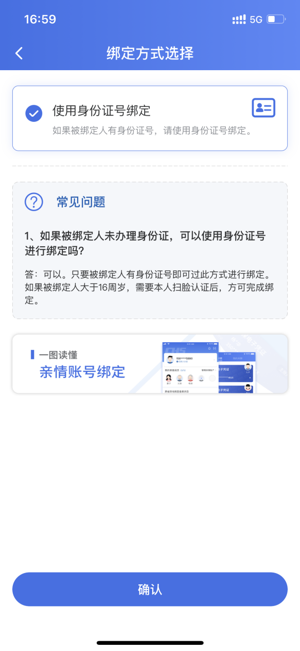
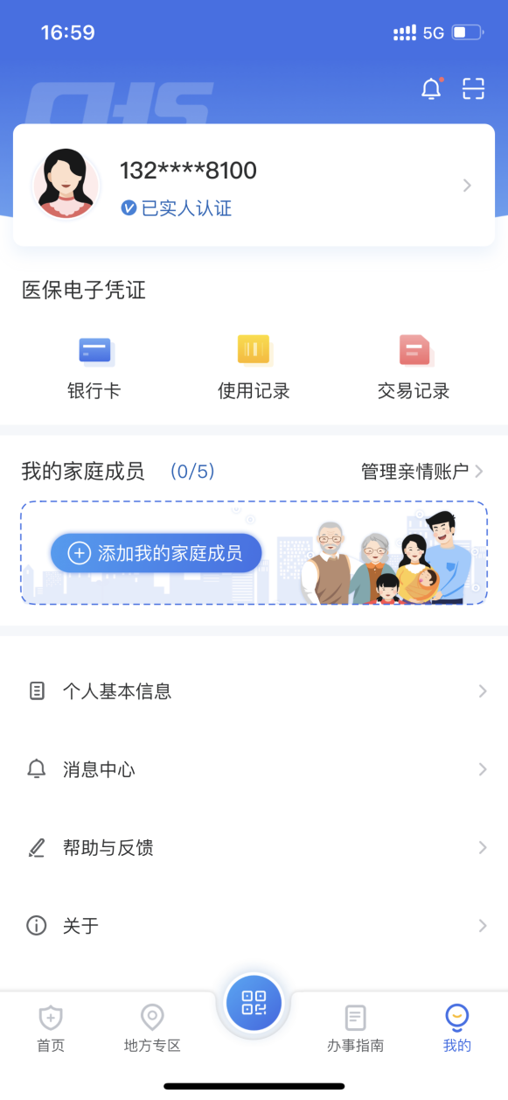

图1 个人中心界面 图2 选择绑定方式

第四步，阅读《家庭成员添加告知书》，确认无误后点击我已阅读并同意的按钮后，进入家庭成员信息填写页面，在页面中填写相关信息和材料上传。如果添加的成员小于16周岁，在填入信息时，点击添加账户后，请选择“人脸验证”方式验证。界面如图3所示。

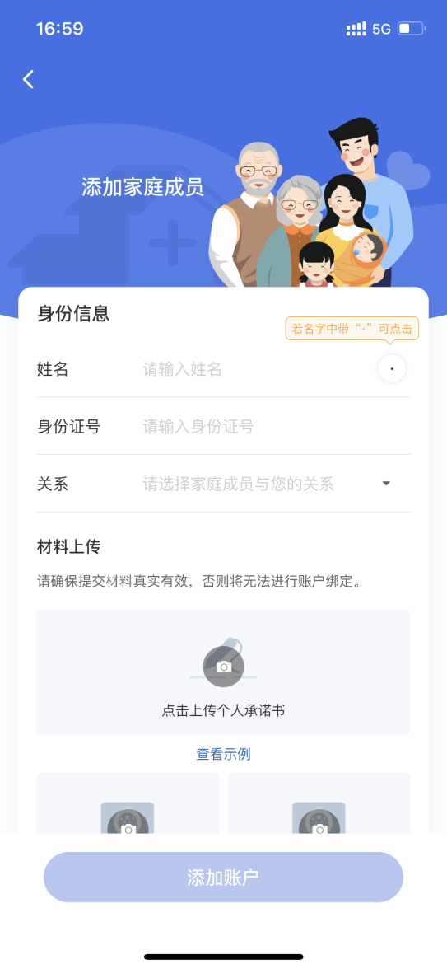

图3 填写家庭成员信息

注意事项：
（一）激活电子凭证提示：“证件信息无法通过公安库核验，请检查信息是否准确”
1.检查该人员信息输入是否正确；
2.若信息正确：
（1）该人员基本信息和参保信息未上报到国家人基库，各医保部门向自治区医疗保障局反馈；
（2）该人员信息在国家公安库不存在或信息不一致，无法通过国家公安库核验，可到当地公安咨询人员信息是否已上送到国家公安库。
（二）激活医保电子凭证提示：“未查询到您的参保信息，可使用国家医保APP反馈相关问题”
由各医保部门向自治区医疗保障局反馈。
（三）国家医保APP展码提示：“您已激活医保电子凭证，但系统未查询到您的有效参保记录”
1.若是无参保地可选择，由各医保部门向自治区医疗保障局反馈；
2.若有参保地可选择，不影响用户的线下使用。
（四）国家医保APP提示“身份验证失败，你的比对源照片不够清晰，暂无法使用刷脸认证...”
到当地公安更新本人照片。
（五）国家医保APP人脸识别报错，提示“身份验证失败”
国家医保APP无法识别该人员人脸，可尝试如下解决：
1.检查输入的信息是否正确；
2.到当地公安更新本人照片信息。

平罗县医疗保障局办公室 2021年6月17日印发

